KOD PODUZETNIKA MEĐIMURSKE ŽUPANIJE U 2016. GODINI IZVOZ PORASTAO 11,4 %
Godišnje financijske izvještaje za 2016. godinu s područja Međimurske županije u Registar godišnjih financijskih izvještaja podnijelo je ukupno 2983 poduzetnika, obveznika poreza na dobit, od kojih je 2633 mikro, 295 malih, 49 srednjih i 6 velikih poduzetnika. Od ukupnog broja poduzetnika s područja županije, njih 2210 ili 74,1 % poslovalo je s dobiti razdoblja, a 773 ili 25,9 % iskazalo je gubitak razdoblja. Najveći broj je mikro poduzetnika od kojih je 1889 ostvarilo dobit, a 744 je iskazalo gubitak. Od ukupno 6 velikih poduzetnika njih 4 su ostvarili dobit, a 2 su poslovala s gubitkom.
Tablica 1. Broj poduzetnika, broj zaposlenih te osnovni financijski rezultati poslovanja poduzetnika Međimurske županije u 2016. godini (iznosi u tisućama kuna, prosječne plaće u kunama)
Opis | 2015. | 2016. | Indeks | Udjel županije u RH (%)
Broj poduzetnika |  | 2.983 | - | 2,6
Broj zaposlenih | 25.541 | 27.332 | 107,0 | 3,2
Ukupni prihodi | 12.009.965 | 12.830.615 | 106,8 | 2,0
Ukupni rashodi | 11.452.630 | 12.204.771 | 106,6 | 2,0
Dobit prije oporezivanja | 740.223 | 834.636 | 112,8 | 1,8
Gubitak prije oporezivanja | 182.888 | 208.792 | 114,2 | 1,4
Porez na dobit | 88.444 | 92.733 | 104,8 | 1,3
Dobit razdoblja | 651.670 | 742.104 | 113,9 | 1,9
Gubitak razdoblja | 182.779 | 208.993 | 114,3 | 1,4
Dobit razdoblja (+) ili gubitak razdoblja (-) | 468.891 | 533.111 | 113,7 | 2,2
Izvoz | 3.808.935 | 4.242.074 | 111,4 | 3,6
Uvoz | 1.925.238 | 2.042.755 | 106,1 | 2,0
Trgovinski saldo (izvoz minus uvoz) | 1.883.698 | 2.199.319 | 116,8 | 11,5
Investicije u dugotrajnu imovinu | 521.865 | 575.913 | 110,4 | 2,3
Prosječna mjesečna neto plaća (u kunama) | 4.030 | 4.149 | 103,0 | 80,7
Izvor: Fina, Registar godišnjih financijskih izvještaja
Prema obrađenim podacima, u 2016. godini poduzetnici Međimurske županije povećali su ukupan prihod za 6,8 % u odnosu na prethodno razdoblje, ali su povećali i ukupne rashode za 6,6 %, a najveći rast je ostvaren u iznosu gubitka razdoblja (14,2 %), dobiti razdoblja (13,9 %) i neto dobiti (13,7 %).
Grafikon 1. Usporedba broja poduzetnika i zaposlenih u Međimurskoj županiji s dvije susjedne županije u 2016. g.
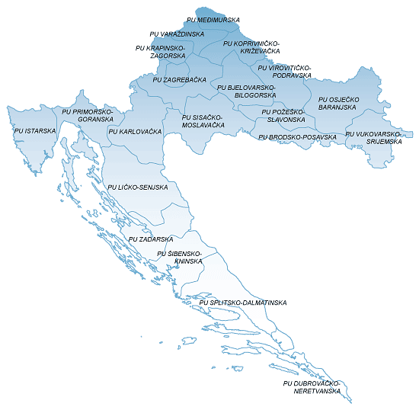 | 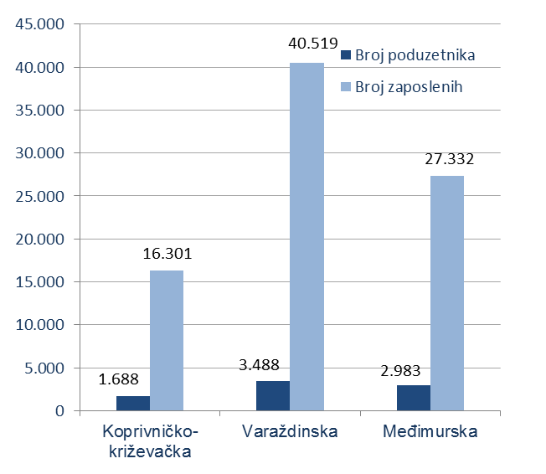
Izvor: Fina, Registar godišnjih financijskih izvještaja
Udio poduzetnika Međimurske županije u ukupnom broju poduzetnika u RH je 2,6 %, dok je udio broja zaposlenih kod poduzetnika u županiji u broju zaposlenih u RH 3,2 %. U istom promatranom razdoblju, u ukupnim prihodima poduzetnika RH udjel poduzetnika Međimurske županije je 2,0 %, u dobiti razdoblja 1,9 %, a u gubitku razdoblja 1,4 %. Ukupno ostvareni financijski rezultat (neto dobit) Međimurske županije u 2016. godini je iznosio 533,1 milijun kuna što je 2,2 % neto dobiti poduzetnika RH (neto dobit od 24,0 milijardi kuna).
Poduzetnici Međimurske županije u odnosu na poduzetnike u drugim županijama najbolje su rangirani prema pokazatelju ekonomičnosti poslovanja (7. mjesto) te broju zaposlenih i iznosu neto dobiti (8. mjesto). Prema drugim kriterijima, poduzetnici Međimurske županije rangirani su na 9. mjesto prema ukupnom prihodu, 11. mjesto prema produktivnost rada – neto dobit po zaposlenom te 20. mjesto prema produktivnosti rada – ukupan prihod po zaposlenom
Na rang listi gradova i općina Međimurske županije poduzetnici sa sjedištem u Čakovcu su prvi po broju poduzetnika (1227), po broju zaposlenih (12517), po ukupnom prihodu (6,4 milijarde kuna), po dobiti razdoblja (352,6 milijuna kuna), po gubitku razdoblja (117,1 milijuna kuna) i po neto dobiti (235,5 milijuna kuna). Iza poduzetnika Čakovca po brojnosti poduzetnika slijede Prelog (sa 267 poduzetnika), Nedelišće (253 poduzetnika) i Mursko Središće (139 poduzetnika), a u svim drugim općinama broj poduzetnika kreće se od 14 (Dekanovec) do 130 (Donji Kraljevec).
Poduzetnici Međimurske županije obračunali su u 2016. godini za 27 332 zaposlenika prosječnu mjesečnu neto plaću u iznosu od 4.149 kuna što je za 119 kuna više nego 2015. godine. Ista je za 19,3 % manja od prosječne mjesečne neto plaće po zaposlenom kod poduzetnika Republike Hrvatske (5.140 kuna).
Tablica 2. Rang lista prvih deset poduzetnika Međimurske županije po ukupnom prihodu u 2016. godini
(iznosi u tisućama kuna)
Rang | OIB | Naziv | Mjesto | Ukupan prihod
1. | 71112872675 | METSS d.o.o. | Čakovec | 451.573
2. | 77713136117 | LPT d.o.o. | Prelog | 370.906
3. | 98594743140 | HILDING ANDERS d.o.o. | Prelog | 362.146
4. | 70091830677 | TUBLA d.o.o. | Čakovec | 347.153
5. | 16893266699 | MURAPLAST d.o.o. | Kotoriba | 281.526
6. | 7977096210 | PERUTNINA PTUJ PIPO d.o.o | Čakovec | 280.586
7. | 78013846555 | TEHNIX d.o.o. | Donji Kraljevec | 253.248
8. | 79826409949 | EKO MEĐIMURJE d.d. | Čakovec | 214.543
9. | 45745585189 | AC JESENOVIĆ d.o.o. | Čakovec | 211.010
10. | 78657836300 | CENTROMETAL d.o.o. | Macinec | 203.430
Ukupno 10 najvećih poduzetnika po ukupnom prihodu u Međimurskoj županiji |  |  |  | 2.976.121
Udio 10 najvećih poduzetnika po prihodima u prihodima poduzetnika Međimurskoj županiji |  |  |  | 23,2%
Izvor: Fina, Registar godišnjih financijskih izvještaja
Najveći ukupan prihod u 2016. godini u Međimurskoj županiji ostvario je veliki poduzetnik sa sjedištem u Čakovcu, METSS d.o.o. (451,6 milijuna kuna), a slijede ga veliki poduzetnici LPT d.o.o. (370,9 milijuna kuna) i HILDING ANDERS d.o.o. (362,1 milijun kuna). Prvih deset poduzetnika ostvarilo je više od 2,9 milijardi kuna ukupnih prihoda ili 23,2 % prihoda poduzetnika Međimurske županije.
Najveći izvoznik u 2016. godini u Međimurskoj županiji bio je veliki poduzetnik LPT d.o.o. iz Preloga, registriran u području prerađivačke industrije (proizvodnja madraca), koji je ostvario 340,1 milijuna kuna prihoda od izvoza. Prvih 10 poduzetnika po izvozu u 2016. sudjelovali su u ukupnom izvozu poduzetnika županije s udjelom od 46,4 %.
Tablica 3. Rang lista prvih deset poduzetnika Međimurske županije po prihodima od izvoza u 2016. godini
(iznosi u tisućama kuna)
Rang | OIB | Naziv | Mjesto | Izvoz | Uvoz
1. | 77713136117 | LPT d.o.o. | Prelog | 340.068 | 13.825
2. | 70091830677 | TUBLA d.o.o. | Čakovec | 334.548 | 229.084
3. | 16893266699 | MURAPLAST d.o.o. | Kotoriba | 203.723 | 181.075
4. | 78013846555 | TEHNIX d.o.o. | Donji Kraljevec | 190.901 | 82.149
5. | 98594743140 | HILDING ANDERS d.o.o. | Prelog | 188.711 | 120.912
6. | 79826409949 | EKO MEĐIMURJE d.d. | Čakovec | 175.823 | 53.828
7. | 78657836300 | CENTROMETAL d.o.o. | Macinec | 144.182 | 73.620
8. | 40561134564 | TE-PRO d.o.o. | Sv. Martin n/Muri | 139.640 | 73.566
9. | 73612039529 | HAIX OBUĆA d.o.o. | Mala Subotica | 131.491 | 0
10. | 17467870452 | NOVI FEROMONT d.o.o. | Donji Kraljevec | 120.549 | 15.379
Ukupno 10 najvećih poduzetnika u Međimurskoj žup. po prihodima od izvoza |  |  |  | 1.969.635 | 843.438
Udio 10 najvećih poduzetnika po prihodima od izvoza u izvozu poduz. Međimurske ž. |  |  |  | 46,4% | 41,3%
Izvor: Fina, Registar godišnjih financijskih izvještaja
Najveći uvoznik u Međimurskoj županiji je društvo TUBLA d.o.o. iz Čakovca, sa 229,1 milijun kuna vrijednosti uvezene robe i usluga, s tim da je društvo i među najvećim izvoznicima u Međimurskoj županiji (2. mjesto), sa ostvarenih 334,6 milijuna kuna izvoza.
Tablica 4. Rang lista prvih 10 poduzetnika Međimurske županije po vrijednosti uvoza u 2016. godini
(iznosi u tisućama kuna)
Rang | OIB | Naziv | Mjesto | Uvoz | Izvoz
1. | 70091830677 | TUBLA d.o.o. | Čakovec | 229.084 | 334.548
2. | 16893266699 | MURAPLAST d.o.o. | Kotoriba | 181.075 | 203.723
3. | 98594743140 | HILDING ANDERS d.o.o. | Prelog | 120.912 | 188.711
4. | 78013846555 | TEHNIX d.o.o. | Donji Kraljevec | 82.149 | 190.901
5. | 78657836300 | CENTROMETAL d.o.o. | Macinec | 73.620 | 144.182
6. | 40561134564 | TE-PRO d.o.o. | Sv. Martin n/ Muri | 73.566 | 139.640
7. | 50959179052 | MIP WEYLAND d.o.o. | Nedelišće | 67.369 | 4.184
8. | 20262622069 | ČAKOVEČKI MLINOVI d.d. | Čakovec | 58.963 | 3.820
9. | 79826409949 | EKO MEĐIMURJE d.d. | Čakovec | 53.828 | 175.823
10. | 79541484681 | EZY INFOTECH d.o.o. | Čakovec | 52.388 | 936
Ukupno 10 najvećih poduzetnika u Međimurskoj žup. po prihodima od izvoza |  |  |  | 1.386.467 | 992.956
Udio 10 najvećih poduzetnika po prihodima od izvoza u izvozu pod. Međimurske ž. |  |  |  | 67,0% | 23,4%
Izvor: Fina, Registar godišnjih financijskih izvještaja
Najveću dobit razdoblja na razini Međimurske županije ostvario je veliki poduzetnik LPT d.o.o. iz Preloga (69,1 milijun kuna).
Tablica 5. Rang lista TOP tri poduzetnika Međimurske županije po dobiti razdoblja u 2016. godini (iznosi u tis. kn)
Rang | OIB | Naziv | Mjesto | Dobit razdoblja
1. | 77713136117 | LPT d.o.o. | Prelog | 69.094
2. | 38710407796 | TMT d.o.o. | Čakovec | 31.345
3. | 20262622069 | ČAKOVEČKI MLINOVI d.d. | Čakovec | 29.460
Ukupno top 3 poduzetnika u Međimurskoj županije po dobiti razdoblja |  |  |  | 129.898
Udio top 3 poduzetnika po dobiti razd. u dobiti razdoblja poduzetnika Međimurske županije |  |  |  | 17,5%
Izvor: Fina, Registar godišnjih financijskih izvještaja
Više o rezultatima poslovanja poduzetnika po područjima djelatnosti i po drugim kriterijima, prezentirano je u standardnim analizama rezultata poslovanja poduzetnika RH, po županijama i po gradovima i općinama u 2015. godini. Narudžbe za te i analize po posebnom zahtjevu naručitelja, primaju se e-poštom na adresu analize@fina.hr
Pojedinačni podaci o rezultatima poslovanja poduzetnika dostupni su besplatno na RGFI – javna objava i na Transparentno.hr, a agregirani i pojedinačni podaci dostupni su uz naknadu na servisu info.BIZ
Informacija o tome je li poslovni subjekt u blokadi ili ne, dostupna je korištenjem usluge FINA InfoBlokade slanjem SMS poruke na broj 818058, te korištenjem WEB aplikacije JRR tj. uvidom u podatke o računima i statusu blokade poslovnih subjekata, koji se ažuriraju u Jedinstvenom registru računa kojega u skladu sa zakonskim propisima, od 2002. godine, vodi Financijska agencija.

